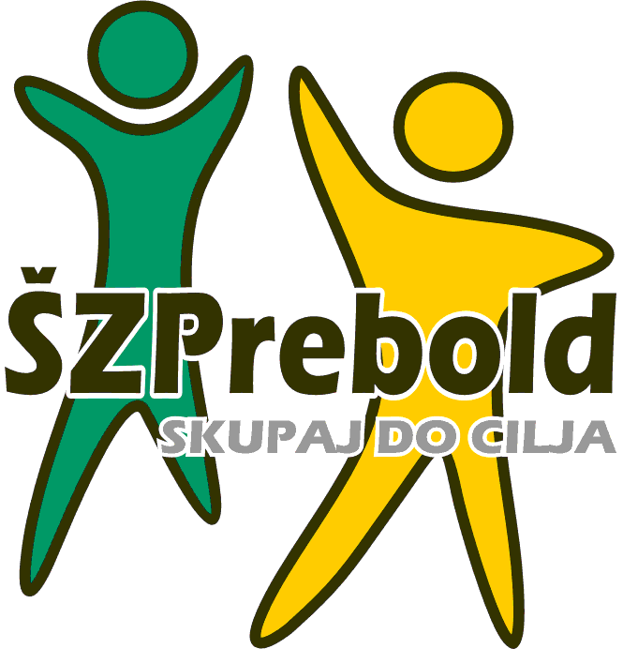  Športna zveza Prebold |   OBČINA PREBOLD

Prebold, 13.5.2022

ŠPORTNA ZVEZA IN OBČINA PREBOLD OBJAVLJATA

R AZ P I S

ZA PREDLAGANJE KANDIDATOV ZA PRIZNANJE

"ŠPORTNIK LETA 2021 OBČINE PREBOLD "

I.

Kandidate za priznanja lahko predlagajo športna društva in klubi, druge športne organizacije, družbe, javni zavodi in občani Občine Prebold. Pisni predlogi morajo vsebovati osnovne podatke o kandidatu, podrobno utemeljitev in dokumentacijo o doseženih športnih rezultatih ter fotografije.
II.

Priznanje za športne dosežke v letu 2021 lahko prejmejo športniki s stalnim bivališčem na območju Občine Prebold in športniki, ki so člani društev, ki imajo sedež na območju Občine Prebold.
Priznanja se podeljujejo za naslednja področja:
- vrhunski mednarodni dosežek
- pomemben tekmovalni dosežek v športu
- življenjsko delo v športu in izjemen prispevek pri razvoju športa v občini Prebold.

- Vrhunski mednarodni dosežek

Priznanje za vrhunski mednarodni športni dosežek lahko prejme posameznik ali športna ekipa, ki izpolnjuje vsaj enega izmed naslednjih pogojev:
- uvrstitev najmanj v prvo tretjino uvrščenih na večjih mednarodnih tekmovanjih kot so: Sredozemske igre, uradna evropska in svetovna pokalna tekmovanja, uradno evropsko prvenstvo, uradno svetovno prvenstvo in olimpijske igre,
- dosežene druge vidnejše uvrstitve v mednarodnem merilu.

Ob tem mora biti izpolnjen pogoj, da je v konkurenci nastopilo minimalno pet tekmovalcev oz. pet ekip.

- Pomemben tekmovalni dosežek v športu

Priznanje za pomemben tekmovalni dosežek lahko prejme posameznik, športna ekipa ali organizacija, ki izpolnjuje vsaj enega izmed naslednjih pogojev:
- naslov uradnega državnega prvaka nacionalne panožne zveze oz. za dosežena prva 3. mesta,
- naslov pokalnega zmagovalca nacionalne panožne zveze,
- naslov uradnega državnega prvaka v sistemu šolskih športnih tekmovanj oz. za dosežena prva tri mesta,
- naslov »naj športnika« svoje nacionalne panožne zveze,

in športna ekipa ali organizacija, ki izpolnjuje vsaj enega izmed naslednjih pogojev:
- doseže eno izmed prvih treh mest na državnem prvenstvu nacionalne panožne zveze
- doseže eno izmed prvih treh mest na pokalnem tekmovanju nacionalne panožne zveze
- doseže eno izmed prvih treh mest na državnem prvenstvu v sistemu šolskih športnih tekmovanj.
Ob tem mora biti izpolnjen pogoj, da je v konkurenci nastopilo minimalno pet tekmovalcev oz. pet ekip.

- Življenjsko delo v športu ali izjemen prispevek pri razvoju športa v občini Prebold

Priznanje za to področje lahko prejme posameznik, ki izpolnjuje vsaj enega izmed naslednjih pogojev:
- je v športu deloval najmanj 30 let - za življenjsko delo,
- je v športu deloval najmanj 10 let - za izjemen prispevek pri razvoju športa,
- je bistveno prispeval k razvoju kateregakoli segmenta športa,
- z organizacijskim delom razvija množičnost ter ustvarja nove in boljše pogoje za delo in tekmovanja ali s svojim strokovnim delom dosega vidne uspehe,
- je v svojem tekmovalnem obdobju s svojimi dosežki, osebnostjo in zgledom pomembno prispeval k razvoju določene športne panoge oziroma športa v občini Prebold in Sloveniji.

Priznanja lahko prejme:
- najboljša moška ali ženska ekipa,
- najboljši športnik veteran ali športnica veteranka,
- najboljša športnica ali športnik,
- najobetavnejši mladi športnik (do dopolnjenega 15. leta starosti),
- za življenjsko delo,
- posebno priznanje.
III.

Predloge kandidatov za priznanje je treba poslati ali na naslov: Športna zveza Prebold, Hmeljarska cesta 3, 3312 Prebold ali na elektronski naslov: szprebold@gmail.com s pripisom »Športnik leta 2021« najkasneje do petek, 27.5.2022 in obvezno v wordu na mail.
Več in obrazci na spletni strani szprebold.si ali telefonu: 031 722 250.

Obvezne sestavine predloga za priznanje so:
1. ime in priimek oziroma naziv predlagatelja,
2. ime in priimek, datum rojstva in naslov kandidata za priznanje, če gre za fizično osebo,
3. naziv in sedež kandidata za priznanje, če gre za organizacijo,
4. vrsta predlaganega priznanja,
5. našteti dosežki oziroma uspehi z obrazložitvijo, zaradi katerih se kandidat predlaga za dobitnika priznanja (natipkano),
6. število tekmovalcev v kategoriji,
7. podpis predlagatelja in žig organizacije
8. fotografije ali video posnetki v digitalni obliki.

Predlagatelje obveščamo, da bomo upoštevali le predloge, ki bodo poslani v skladu z razpisom do predpisanega roka.

Športna zveza Prebold

